更多高考资料进入：www.gaokw.com/ziyuan/shanxiST/

陕西省五校2015届高三第一次模拟联考
数学（文）试题
注意事项：
1.本试卷分第I卷（选择题）和第II卷（非选择题）两部分，总分150分，考试时间150分钟．
2.答题前，考生须将自己的学校、班级、姓名、学号填写在本试卷指定的位置上．
3.选择题的每小题选出答案后，用2B铅笔将答题卡上对应题目的答案标号涂黑，如需改动，用橡皮擦干净后，再选涂其他答案，不能答在试题卷上．
4.非选择题必须按照题号顺序在答题卡上各题目的答题区域内作答．超出答题区域或在其他题的答题区域内书写的答案无效；在草稿纸、本试题卷上答题无效．
5.考试结束，将本试题卷和答题卡一并交回．
第I卷（选择题 共50分）
一、选择题：在每小题给出的四个选项中，只有一个是符合题目要求的（本大题共10小题，每小题5分，共50分）．
1．已知集合则（ ）
. .
. .
2．以下判断正确的是（ ）
.函数为上的可导函数，则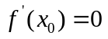是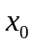为函数极值点的充要条件.
.命题“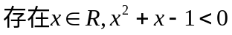”的否定是“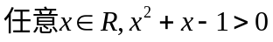”.
.命题“在中，若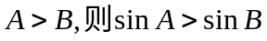”的逆命题为假命题.
.“”是“函数是偶函数”的充要条件.
3.已知复数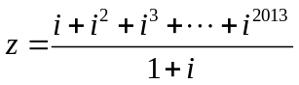，则复数在复平面内对应的点位于（ ）
.第一像限 .第二像限 .第三像限 .第四像限
4.设的三边长分别为a、b、c，的面积为S，内切圆半径为r，则r＝；类比这个结论可知：四面体P－ABC的四个面的面积分别为S₁、S₂、S₃、S₄，内切球的半径为r，四面体P－ABC的体积为V，则r＝( )
. .
. .
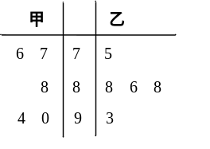
5．甲、乙两位歌手在“中国好声音”选拔赛中,5次得分情况如茎叶图所示,记甲、乙两人的平均得分分别为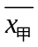、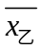,则下列判断正确的是（ ）
.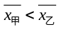，甲比乙成绩稳定 .，乙比甲成绩稳定
.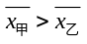，甲比乙成绩稳定 .，乙比甲成绩稳定
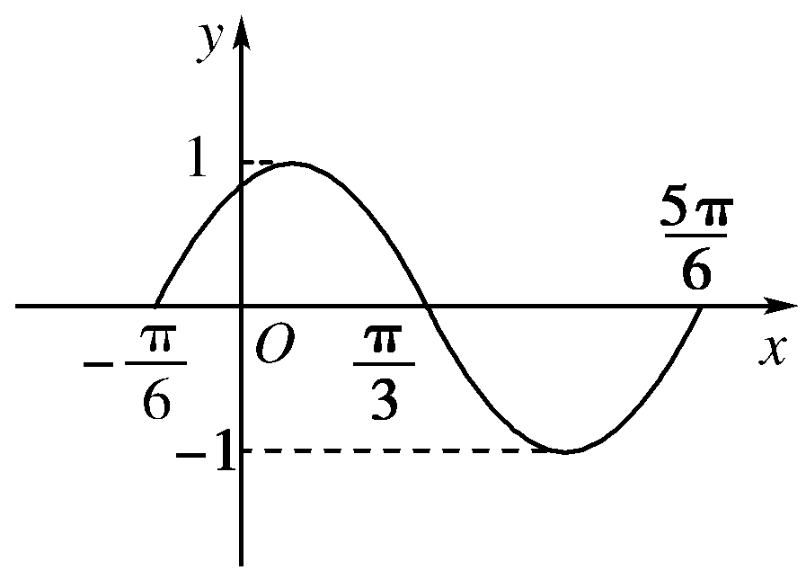
6．右图是函数y＝Asin(ωx＋φ)(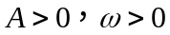，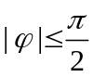)图像的一部分．为
了得到这个函数的图像，只要将y＝sin x(x∈R)的图像上所有的点( )
.向左平移个单位长度，再把所得各点的横坐标缩短到原来的，纵坐标不变.
.向左平移个单位长度，再把所得各点的横坐标伸长到原来的2倍，纵坐标不变.
.向左平移个单位长度，再把所得各点的横坐标缩短到原来的，纵坐标不变.
.向左平移个单位长度，再把所得各点的横坐标伸长到原来的2倍，纵坐标不变.
7.在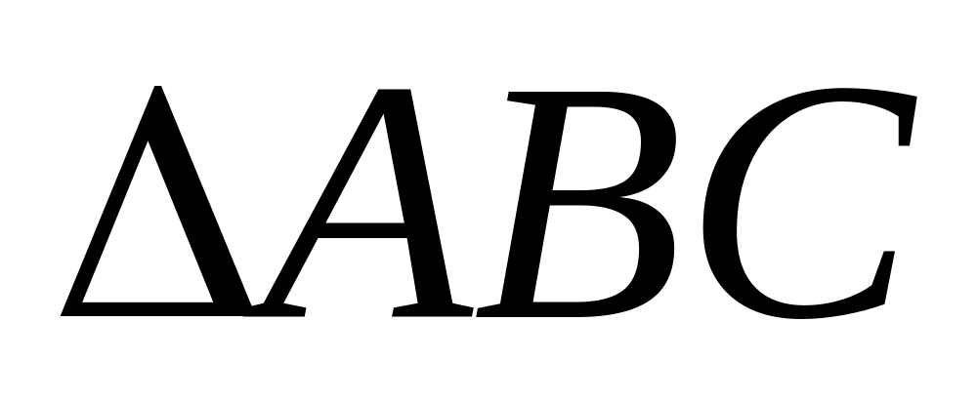中，点是中点.若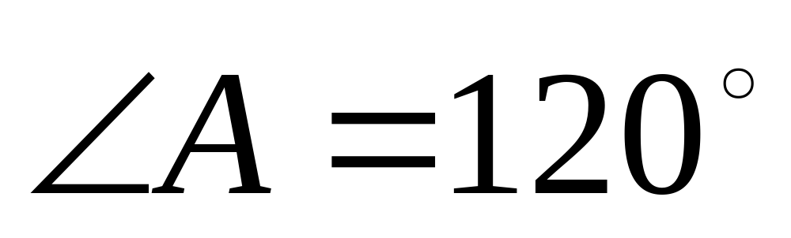，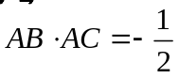，则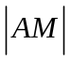的最小值是 （ ）
. .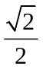 . .
正视图
侧视图
俯视图
5
3
4
3
8. 若某几何体的三视图(单位：)如图所示，则该几何体的体积等于( )
.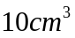 .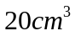 .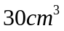 .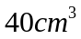
9. 曲线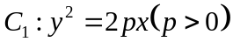的焦点恰好是曲线 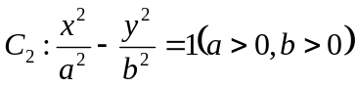的右焦点，且曲线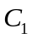与曲线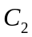交点连线过点,则曲线的离心率是( )
.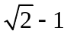 .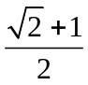 .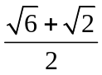 .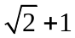
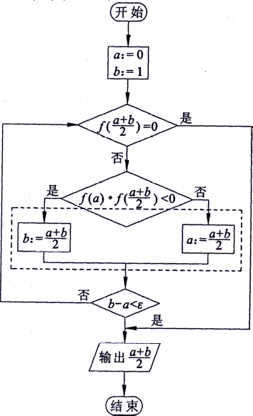
10.定义在上的函数满足：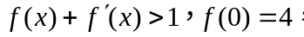则不等式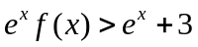（其中为自然对数的底数）的解集为（ ）
.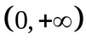 . 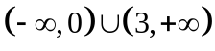
.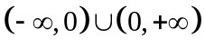 .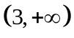

第Ⅱ卷（非选择题 共100分）
二、填空题：把答案填在相应题号后的横线上（本大题共5小题，每小题5分，共25分）．
11．在平面直角坐标系中，设是由不等式组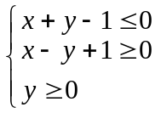表示的区域，是到原点的距离不大于1的点构成的区域，若向中随机投一点，则所投点落在中的概率是 .
12.设集合，， ， 且，则的取值范 围是 .
13．如右上所示框图，若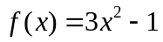，取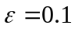，则输出的值为 .
14.已知函数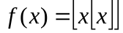，其中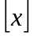表示不超过实数的最大整数，如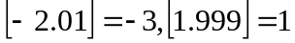.若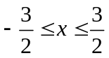，则的值域为 .
15.（考生注意：请在下列三题中任选一题作答，如果多做，则按所做的第一题评分）
.设极点与原点重合，极轴与x轴正半轴重合，已知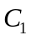的极坐标方程是：
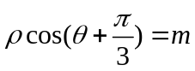，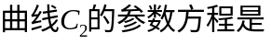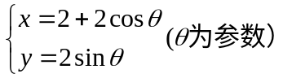，若两曲线有公共点，则实数m的取值范围是 .
.（不等式选讲）若关于的不等式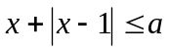无解，则实数的取值范围为 .
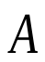
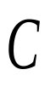
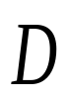
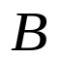
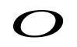
.如图,已知内接于圆O，点在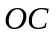的延长线上，是⊙O的切线，若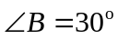,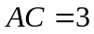,则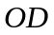的长为 .

三、解答题：解答应写出文字说明、证明过程或演算步骤（本大题共6小题，共75分）．
16.（本小题满分12分）在中，角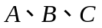对边分别是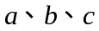，满足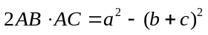．
（Ⅰ）求角的大小；
（Ⅱ）求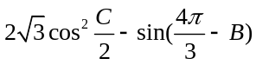的最大值，并求取得最大值时角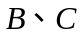的大小．
17.（本小题满分12分）已知数列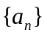中，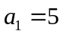且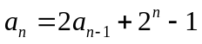（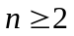且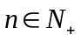）．
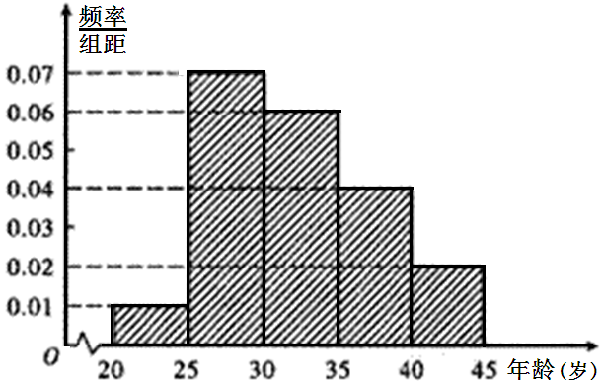
（Ⅰ）证明：数列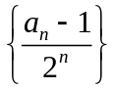为等差数列；
（Ⅱ）求数列的前项和．
18.（本小题满分12分）近年来，我国许多省市雾霾天气频发，为增
强市民的环境保护意识， 某市面向全市征召名义务宣传志愿者，成立环境保护宣传组织.现把该组织的成员按年龄分成5组：第1组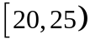，第2组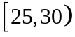，第3组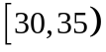，第4组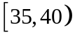， 第5组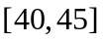，得到的频率分布直方图如图所示，已知第2组有35人.
（1）求该组织的人数.
（2）若从第3，4，5组中用分层抽样的方法抽取6名志愿者参加某社区的宣传活动，应从第3，4，5组各抽取多少名志愿者？
（3）在（2）的条件下，该组织决定在这6名志愿者中随机抽取2名志愿者介绍宣传经验，求第3组至少有一名志愿者被抽中的概率.
19. (本题满分12分)如图，是以为直径的半圆上异于点的点，矩形所在的平面垂直于该半圆所在平面，且．
(Ⅰ)求证：；
(Ⅱ)设平面与半圆弧的另一个交点为
①. 求证：//;
②. 若，求多面体的体积V.
20. (本题满分13分)已知椭圆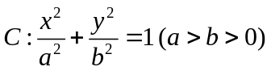的离心率为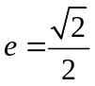，以原点为圆心，椭圆短半轴长为半径的圆与直线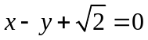相切．
（Ⅰ）求椭圆的标准方程；
（Ⅱ）设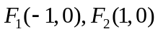，若过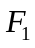的直线交曲线于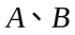两点，求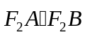的取值范围．
21.（本小题满分14）已知函数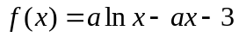（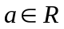）．
（Ⅰ） 讨论函数的单调性；
（Ⅱ）若函数的图像在点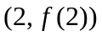处的切线的倾斜角为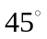，且函数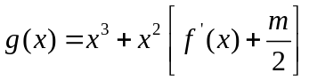在区间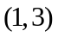上不单调，求的取值范围；
（Ⅲ）试比较＋＋…＋与的大小(n∈N₊，且n≥2)，并证明你的结论．
参考答案
第I卷（选择题 共50分）
一、选择题：
BDACB ADBDA
第II卷（非选择题 共100分）
二、填空题：
11．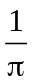 12．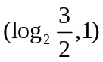 13．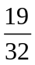
14．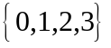 15. A．[-1,3] B．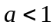 C．6
三、解答题：
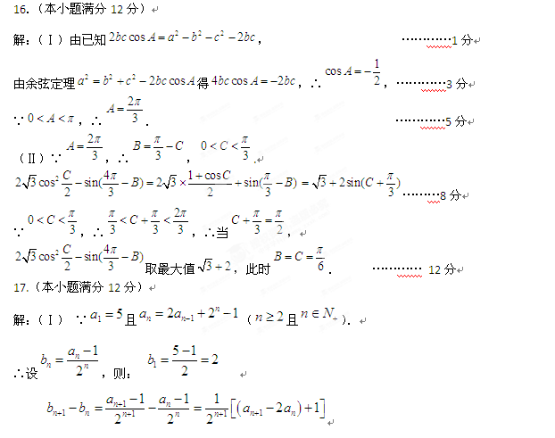 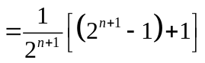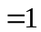， …………4分
由上可知，数列为首项是、公差是1的等差数列． …………5分

（Ⅱ）由（Ⅰ）知，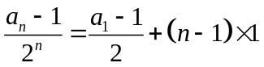，
即：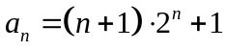． …………7分
∴．
即．
令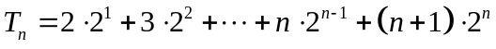， ①
则． ② …………9分
②－①，得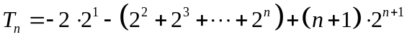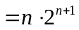．
∴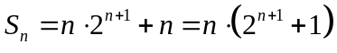． …………12分
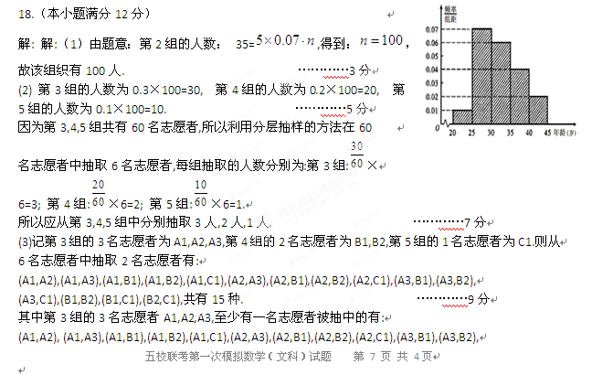 (A3,C1),共有12种, …………11分
则第3组至少有一名志愿者被抽中的概率为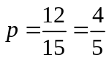 …………12分
19. (本题满分12分)
解：(Ⅰ)∵E是半圆上异于A、B的点，∴AE⊥EB,
又∵矩形平面ABCD⊥平面ABE，且CB⊥AB，
由面面垂直性质定理得：CB⊥平面ABE，∴平面CBE⊥平面ABE，
且二面交线为EB，由面面垂直性质定理得：
AE⊥平面ABE，又EC在平面ABE内，故得：EA⊥EC…………4分
(Ⅱ) ①由CD//AB，得CD//平面ABE，又∵平面CDE∩平面ABE于直线EF，∴根据线面平行的性质定理得：
CD//EF，CD//AB，故EF//AB …………7分
②分别取AB、EF的中点为O、M，连接OM，则在直角三角形OME中，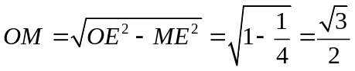，因为矩形所在的平面垂直于该半圆所在平面，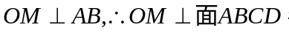即OM为M到面ABCD之距，又//，E到到面ABCD之距也为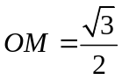， …………9分
则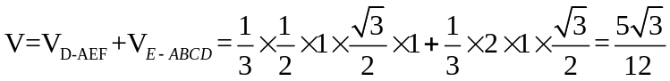 …………12分
20. (本题满分13分)
解：（Ⅰ）由题意可得圆的方程为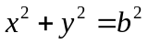，
∵直线与圆相切，∴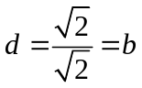，即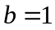， …………2分
又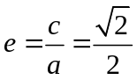，及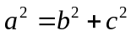，得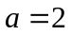，所以椭圆方程为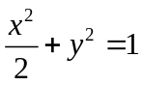．…………4分
（Ⅱ）①当直线AB的斜率为0时，A（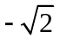，0），B（，0）时，=-1…5分
②当直线AB的斜率不为0时，不妨设AB的方程为：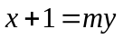
由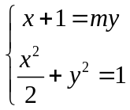得：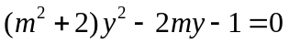，------7分
设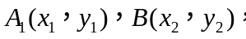则：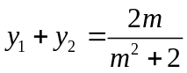，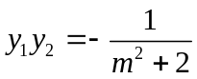，
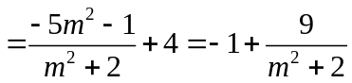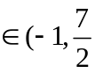]，
由①、②得：的取值范围为[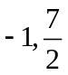]． …………13分
21.（本小题满分14）
解：（Ⅰ）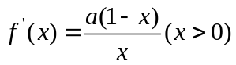 …………1分
当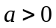时，的单调增区间为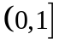，单调减区间为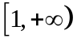； …………2分
当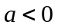时，的单调增区间为，单调减区间为 …………3分
当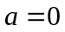时，不是单调函数。 …………4分
（Ⅱ）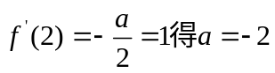，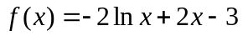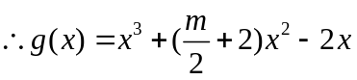，
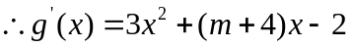 …………5分
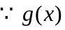在区间上不单调，且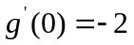 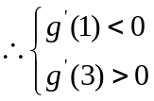 …………7分
解得 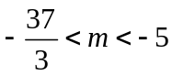 …………8分
（Ⅲ）结论：＋＋…＋< (n∈N+且n≥2)． …………9分
证明如下：令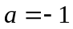此时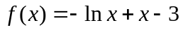，所以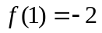
由（Ⅰ）知在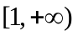上单调递增，
所以当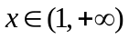时，


